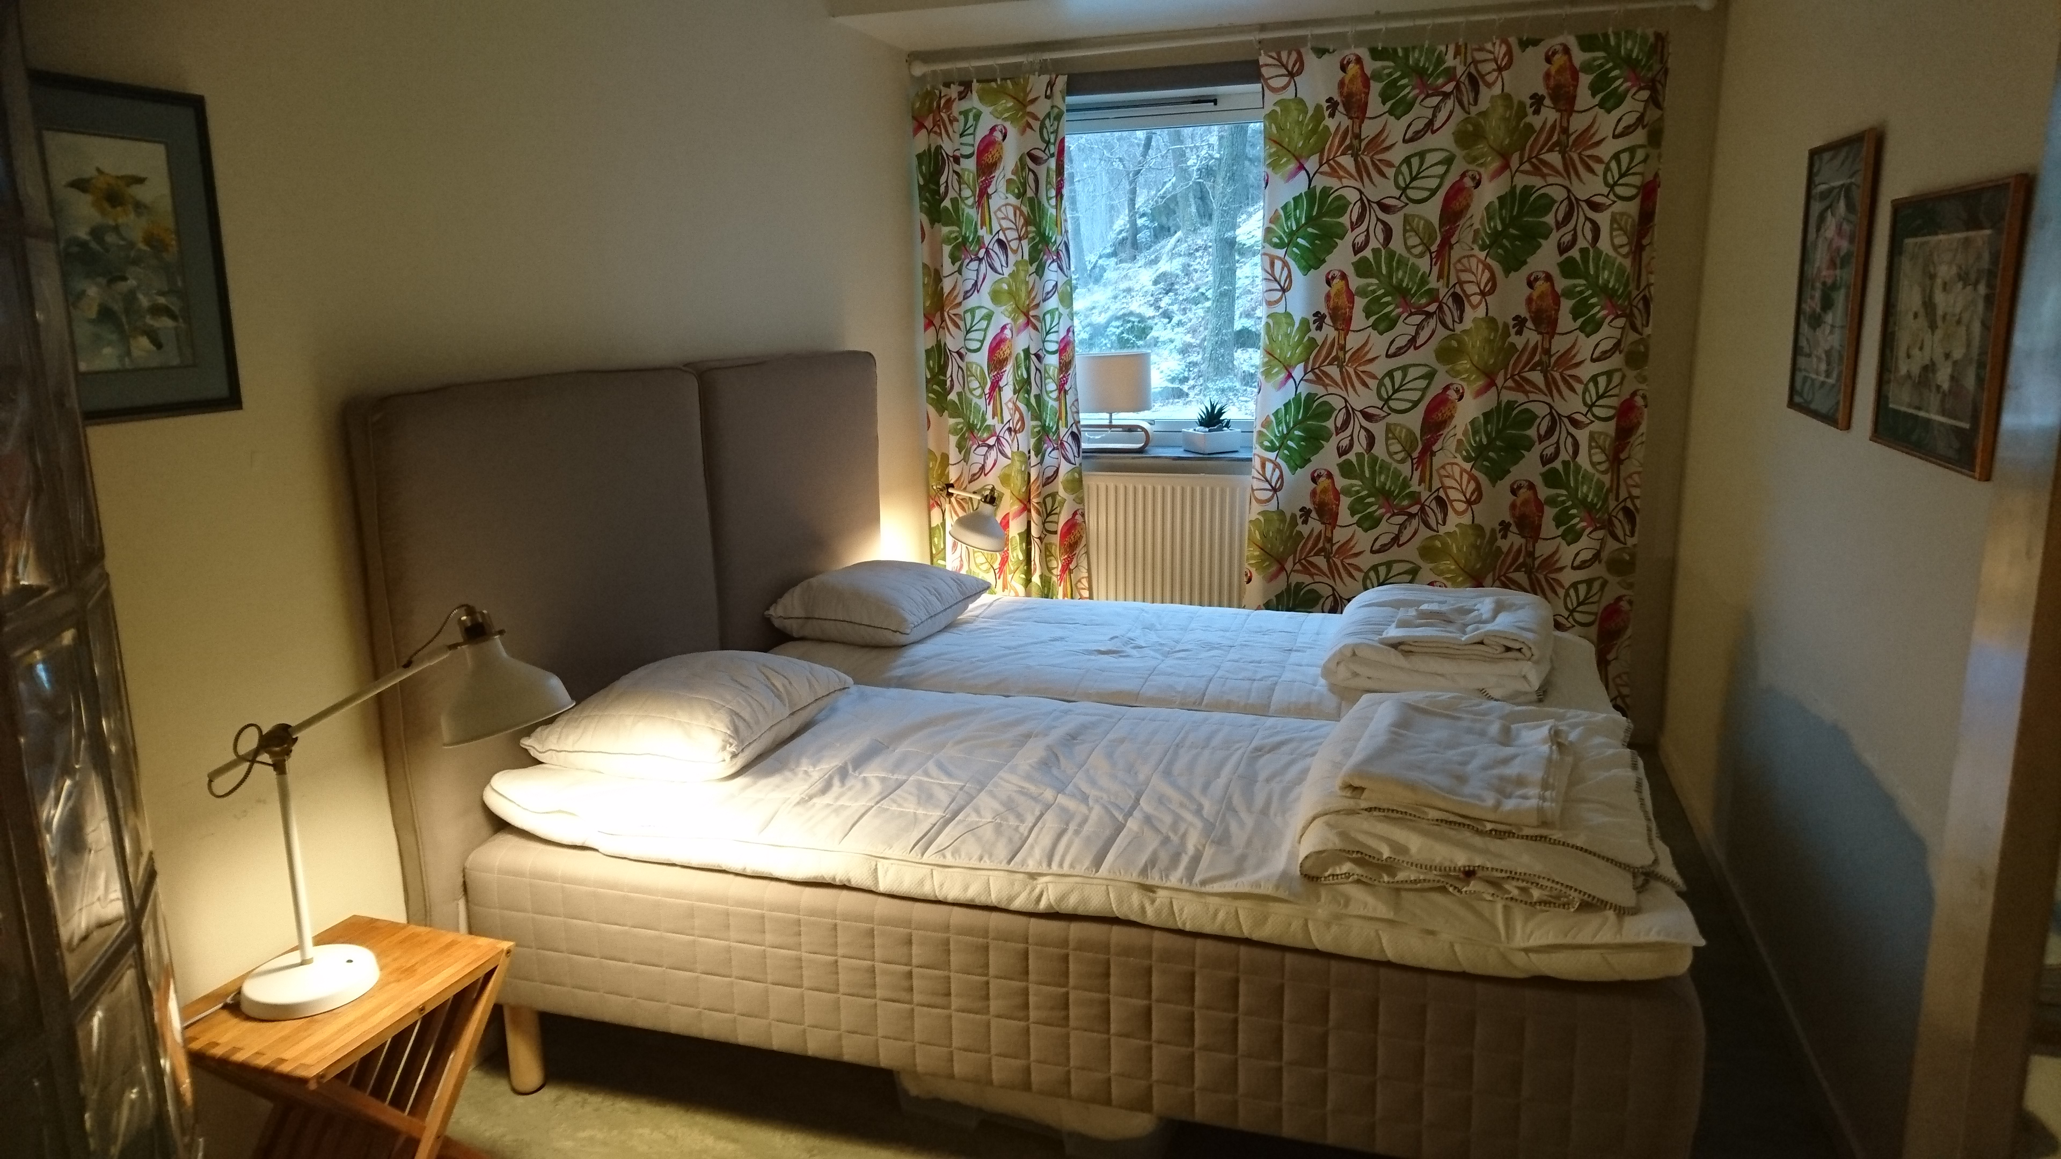
Gästlägenhet

Gästlägenhet i Brf Dr Lindh är belägen på bottenvåningen på Doktor Lindhs gata 3. ”Lägenheten” är enkelt inredd och försedd med två sängar, täcken, kuddar och filtar (allt i syntetmaterial). I gästlägenheten finns toa och dusch. Det finns en bastu men bastuaggregatet fungerar inte och styrelsen har beslutat att inte laga det f.n. Det finns inga möjligheter att laga mat eller brygga kaffe/the.
Avgiften för gästlägenheten är 200 kr per dygn som debiteras via avgiftsavin. Lägenheten får endast hyras av föreningens medlemmar och är tänkt som tillfällig övernattning för gäster till boende inom föreningen. Den som hyr gästlägenheten skall ha med lakan och örngott samt handdukar. Tvål och schampo finns inte i lägenheten.
Du bokar lägenheten genom att kontakta någon av de bokningsansvariga via e-post;
Per-Åke Jansson; per-ake.jansson@drlindh.se
Ange ditt Brf-nummer-( Det ”gamla” numret) samt in- resp utcheckningsdag!
Bokning kan ske tidigast tre månader i förväg och senast 2 dagar innan bokningsdag. En bokning får omfatta max 5 nätter. Det går bara att göra en bokning i taget och en ny bokning är möjlig först när föregående bokning är avverkad. En bokning får inte omfatta både Jul och Nyårshelgen. Bokning av storhelger får inte ske 2 år i rad av samma bostadsrättshavare. Eventuella undantag kan beviljas av bokningsansvarig beroende av det aktuella bokningsläget.

Birgit Strömberg som bor i hus 3, har hand om nyckeln till gästlägenheten. Någon vecka innan bokningen - Kontakta Birgit (gärna via ett SMS) eller via ett telefonsamtal
tfn 070-9480624 eller via e-post birgit_stromberg@hotmail.com för att komma överens om när du kan hämta nyckeln. Respektera tiden som ni kommit överens om! Till nycklarna hör en Aptusbricka så att du kommer in i entrén i hus 3. Koden är 4311*
Tänk på att de bokningsansvariga är vanliga medlemmar som kan vara upptagna med annat.
Om du behöver avboka – gör det senast en vecka innan. Avbokning av Påsk, Jul- och Nyårshelg måste dock ske minst en månad innan aktuell bokning, annars debiteras full ersättning. I samband med bokningen sänds information till Revisorsringen som debiterar kostnaden på bostads- rättsinnehavaren på kommande avier från Revisorsringen.

För uthyrningen gäller:
- Nyckeln återlämnas senast 11.00 sista uthyrnings- dag i den ansvariges brevlåda (om inget annat överenskommits)
- Du får tillträde till lägenheten kl. 14.00 på ankomstdagen (om inget annat överenskommits).
- Kontrollera vid ankomst att allt är helt och fungerar som det ska i lägenheten.
- Kontakta någon av de ansvariga för gästlägenheten om något saknas eller är skadat.
- Starta inte bastuaggregatet (finns risk att proppen går).
- Rökning i gästlägenheten är inte tillåten
- Det är inte tillåtet att ha med pälsdjur (allergi-risk)
- Efter klockan 22.00 ska särskild hänsyn tas till grannarna vad avser nattfriden.
- Medlem som hyrt lägenheten ansvarar för att den städas. Städutrustning finns utanför gästrummet.
- Ev. efterstädning debiteras brf-innehavaren med 200:- /tim.
- Damma, dammsug, våttorka golven, städa toaletten och duschen samt töm papperskorgarna.
- Om något går sönder, försvinner eller skadas ska det ersättas av den bostadsrättshavare som hyrt lokalen så meddela detta när du återlämnar av nyckeln.
- Förlorad nyckel eller ej återlämnad nyckel debiteras bostadsrättshavaren med 1000 kronor.
- Sopor skall sorteras och slängas i soprum.
- Lämna lägenheten i det skick du själv önskar finna den senast 11.00 sista bokningsdag.
.

Vi hoppas att allt fungerar till belåtenhet!

HR 0521

